MANIFESTAZIONE “1-2-3 VOLLEY” 3 x 3

LIMITI DI ETA’:
Possono partecipare al Torneo gli alunni delle classi di 1^ media.

COMPOSIZIONE DELLE SQUADRE:
Ogni squadra dovrà essere composta da un massimo di 5 giocatori, di cui tre in campo con rotazione obbligatoria al servizio.

ALTEZZA DELLA RETE:
Tutti gli incontri devono essere disputati con la rete posta a mt. 2,05.

DURATA DEGLI INCONTRI e CLASSIFICA
Tutte le partite dovranno essere disputate al meglio dei 3 set su 5 con il Rally Point System.
Si giocherà con set, compreso l’eventuale tie-break, ad 11 punti ciascuno, nel caso di punteggio di 10 a 10 il set si concluderà comunque a 11 punti.

Per la classifica verrà assegnato un punto per set vinto:
3 punti in caso di vittoria
2 punti in caso di sconfitta al tie-break
1 punto alla sconfitta per 1-3
0 punti alla sconfitta per 0-3

NORME TECNICHE
- Rotazione obbligatoria con cambio in battuta del giocatore che in quel momento è fuori, se sono due si alterneranno obbligatoriamente;
- Il giocatore al servizio può attaccare ma non può murare;
- Il servizio potrà essere eseguito con tecnica libera;
- Non verrà sanzionato il fallo di doppia;
- Verrà sanzionato il fallo di trattenuta;

PALLONI DI GIOCO
Tutti gli incontri di ogni fase del Torneo Sperimentale Allievi si devono disputare esclusivamente con palloni Volley School (peso 230-250 gr).

FORMULA DI SVOLGIMENTO
La formula di svolgimento della fase provinciale verrà comunicata al termine delle iscrizioni.

SQUADRE MULTIPLE
Le Scuole potranno partecipare con più squadre secondo le seguenti indicazioni:

- Gli alunni restano vincolati per la squadra per tutta la durata del Torneo. Gli elenchi non possono quindi subire variazioni;

CAMPI DI GIOCO
Le dimensioni del campo sono 6 mt X 12 mt (metà campo 6x6) pertanto si consiglia di tracciare uno o due campi (vedi figura) secondo le dimensioni dell’impianto di gioco.

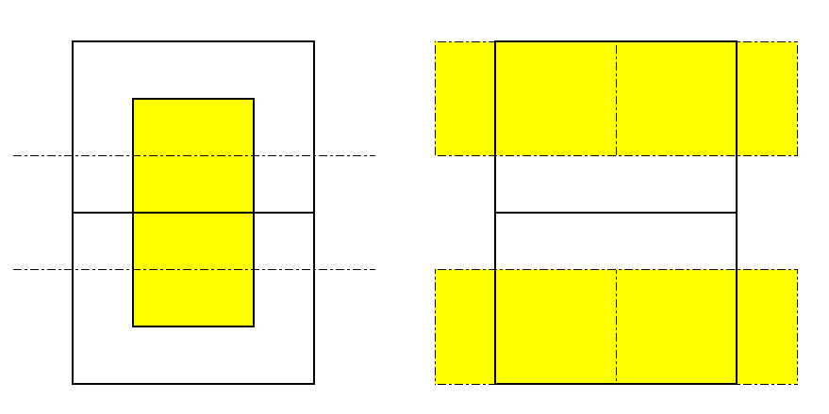

Ciascun campo è suddiviso in 3 zone:

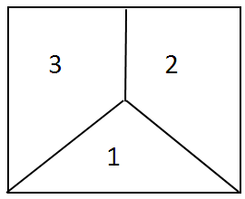

Per quanto qui non contemplato valgono le norme riportate nei Regolamenti e Norme FIPAV.

